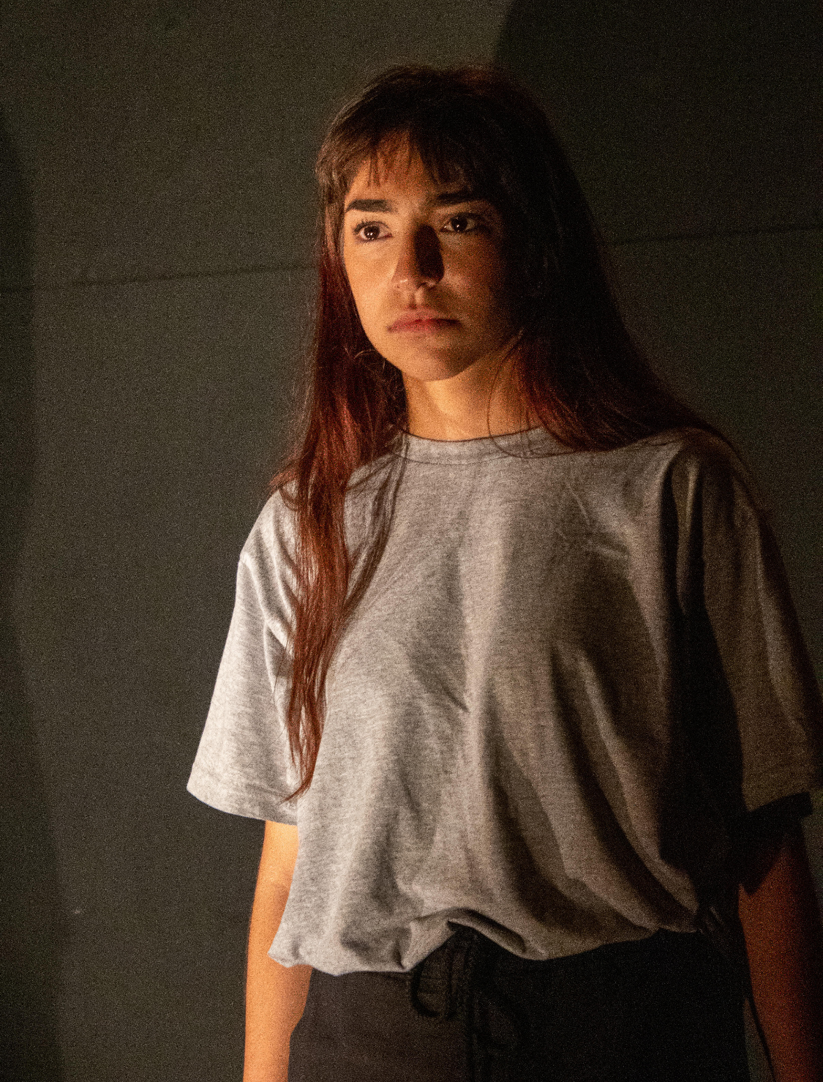
ISADORA MIRANDA

Altura 1,60 | Peso 48kg | Cabelo Castanho | Olhos Pretos | 18 anos
aisadoramiranda@gmail.com | 11 966916158 | São Paulo - SP

FORMAÇÃO
Workshop Sistema Stanislavski aplicado aos 5 sentidos - Sergei Tcherkassky
Curso Técnico Profissionalizante - Teatro Escola Macunaíma
Companhia Epílogo - Luccas Papp
Episódios (des) conexsos de momentos teatrais paulistanos - Alexandre Mate

TEATRO
Água ou Sangue: Pulso Arde e Explode (2023) - Teatro Escola Macunaíma
O Rinoceronte (2022) - Teatro Escola Macunaíma
O Bem-Amado (2022) - Teatro União Cultural
P.A.L.A.V.R.A.S (2022) - Teatro Escola Macunaíma
Gardenville (2021 e 2022) - Teatro BTC e Teatro das Artes
Janelas: Fragmentos Temporais (2021) - Teatro Escola Macunaíma
A Vida de Galileu (2021) - Teatro Viga
Medéia (2020) - Teatro Escola Macunaíma
Hamlet (2020) - Teatro Escola Macunaíma
Sonho de uma Noite de Verão (2018) - Auditório da Escola Fundação Bradesco
O Auto da Compadecida (2017) - Núcleo Musical Fundação Bradesco

PUBLICIDADE
Telefone Mágico (2015) - Disney

INTERNET
Nick & Rick (2023) - Websérie

